**3. Présentation du projet**

**3.1. Raisons de la création d’une application de gestion des ressources humaines**

Pour toutes entreprises les ressources humaines sont en grande partie le fondement de leurs bons fonctionnements. Mais ce n’est pas toujours évident de manipuler un grand nombre de données concernant les personnels avec des outils simples et archaïques.

Grace à une application qui va automatiquement gérer les données des personnels, quelques avantages pourront rendre le fonctionnement de la société plus performant, comme par exemple :

* Gestion informatisé des listes des employés : plus particulièrement les recrutements et les renvois.
* Administration d’un système de privilège pour le directeur et les chefs de service.
* Stockage de toutes les informations sur chaque employé dans une base de donnée, que ce soit personnelles ou professionnelles.
* Accès en temps réelle sur les informations personnelles et professionnelles comme le nom, le matricule, le grade, le service ou la fonction de chaque employé enregistré dans la base de données.
* Gestion des jours de congé, nombre de congé, motif de congé pour chaque employé.

**3.2. Besoins de l’entreprise**

N’utilisant pas encore de système effectif de gestion de personnels, l’entreprise TVM souhaitait posséder un système informatisé , plus avancé et plus sécurisé d’administration de ressources humaines, pour pouvoir facilement modifier et suivre l’évolution des données des employés en temps réel .

D’où la nécessité de la création d’une application qui administre toutes ces données afin de satisfaire à leurs besoins.

**3.3. Solutions fournies**

Afin de subvenir aux besoins de cette société, le développement d’une application web de gestion de personnels multi-utilisateurs rattachée à une base de données déployée en intranet est essentiel.

Cette application a pour tâche principal de stocker toutes informations sur les employés, précisément les informations personnelles et professionnelles, puis de les rendre accessible lors d’une demande d’accès. D’autres fonction intégrées dans l’application sont la possibilité de mettre à jour ces données si nécessaire, incluant la modification du ‘photo d’identification’, la mise à jour des CV ainsi qu’une fonction d’ajout de congé.

**Bootstrap**

Bootstrap est une collection d’outils utile à la création du design (graphisme, animation et interactions avec la page dans le navigateur …etc..) de sites et d’applications web. C’est un ensemble qui contient des codes HTML et CSS, des formulaires, boutons, outils de navigation et autres éléments interactifs, ainsi que des extensions JavaScript en option. C’est l’un des projets les plus populaires sur la plate-forme de développement Git Hub.

Etant compatible avec les dernières versions des navigateurs majeurs, bootstrap peut aussi fonctionner de manière dégradée sur des navigateurs plus anciens.

Depuis la version 2, le Framework a adopté la conception de sites Web adaptifs, permettant aux projets utilisant Bootstrap de s’adapter dynamiquement au format des supports depuis lesquels ils sont accédés (PC, tablettes, smartphones).

Cette plateforme a été conçue par deux développeurs faisant partie de la mouvance de développeurs qui gravitent autour de twitter, Mark Otto et Jacob Thornton et portait le nom de Twitter Blueprint en 2010.

**Standardisation**

Bootstrap fournit une feuille de style CSS qui contient des définitions de base pour tous les composants HTML, ce qui permet de disposer d’une apparence uniforme pour les textes, tableaux et les éléments de formulaires.

Le Framework fournit également plusieurs nombres d’éléments graphiques au format standardisé : boutons, libellés, icones, barre de progression…

**Bootstrap offre :**

* Une mise en page basé sur une grille de 12 colonnes très pratique. Si jamais on a besoin de plus de 12 colonnes, on peut changer la configuration.
* L’utilisation de Normalize.css
* Code principalement basé sur HTML5 et CSS3
* Bibliothèques totalement open source sous licence Apache
* Du code qui tient compte du format d’affichage des principaux outils de navigation (responsive design) : PC, smartphones, tablettes...
* Un résultat cross-browser (la prise en charge de IE7 a été abandonnée avec la version 3), donc une garantie de compatibilité maximale
* Une bonne documentation
* Garantie d’une évolution permanente
* Une mine de ressources variées sur le web
* Une architecture basée sur LESS, un outil pratique qui étend les possibilités de CSS



FIGURE . – Logo Bootstrap

**Ngx-bootstrap**

Un outil indispensable pour la gestion native du responsive design d’un site web, **ngx-bootstrap** est une extension particulière du **fameux Framework bootstrap**. Spécialement destinée à se synchroniser avec le **Framework Angular**, **ngx-bootstrap** facilite le responsive design sur le rendu de n’importe quel navigateur. En plus, des modules ont été ajouté pour faciliter l’implémentation des propres thèmes et styles unique à chaque développeur, et chaque module est accompagné de démos et de guides de style, comme par exemple (**Datepicker**: module qui permet d’utiliser un calendrier prédéfini, **Pagination**: fourni des liens de pagination pour un site ou une application avec une composante de pagination de plusieurs pages ou la variante la plus simple de la page).

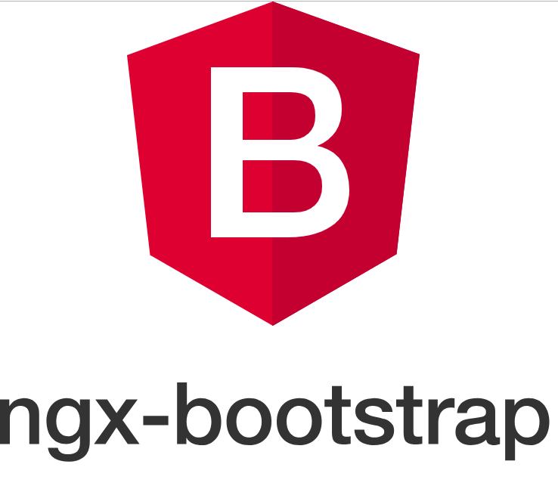

FIGURE . – Logo Ngx-bootstrap

**5. Méthodes et techniques**

**5.1. La méthode d’analyse : MERISE**

Lors de la conception d’un système d’information, il faut bien réfléchir à l’ensemble de l’organisation qui sera mis en place, pour ainsi garantir une cohérence et une intégrité des données de l’application et les processus qui y seront traités. Par conséquent, on a opté pour une méthode spécifiquement française, très effective et très utilisée connu sous le nom de **MERISE**.

**5.1.1. Introduction à la méthode MERISE**

MERISE ou Méthode d’Etude et de Réalisation Informatique pour des Systèmes d’Entreprises est une méthode de conception et de développement des systèmes d’informations qui vise à recenser la totalité des informations concernant tous les besoins de l’entreprise ou une partie de ses activités fondamentales. Souvent présentée comme une méthode d’analyse informatique, MERISE permet de :

* Maitriser le développement du système d’information en répondant aux différents besoins de l’entreprise qui peuvent changer lors de l’évolution de la même entreprise
* Assurer la continuité du système établie
* Faciliter la communication

Quelques avantages de MERISE :

* une méthode qui s’appuie sur une approche systématique
* des concepts peu nombreux et assez simples
* plus indépendante vis-à-vis de la technologie
* sert de référence aux enseignants comme méthode pratique à la gestion d’entreprise

Les points faibles de la méthode :

* Ne manipule pas l’interface utilisateur
* Difficile de valider des traitements par rapport aux données surtout au niveau conceptuel et organisationnel
* Très pratique pour la création d’application mais pas forcément pour un problème de maintenance ou de seconde information.

**5.1.2. Les modèles en MERISE**

MERISE offre différents modèles permettant de représenter les aspects statiques, fonctionnels et dynamique d’un système et ceci sur différent niveau conceptuel, niveau organisationnel et niveau opérationnel.

**Système d’information manuel**

**Expression des besoins**

**Modèle conceptuel**

**Modèle logique**

**Système d’information automatisé**

**Modèle physique**

FIGURE - Système d’information

**5.1.2.1 Le niveau conceptuel**

L’étude conceptuelle MERISE s’attache aux invariants de l’entreprise ou de l’organisme du point de vue du métier : quels sont les activités, les métiers gérés par l’entreprise, quels sont les grands processus traités, de quoi parle-t-on en matière de de données, quelles notions manipule-t-on ? … Et ceux indépendamment des choix techniques (comment fait-on) ou l’organisation (qui fait quoi) qui ne seront abordés que dans les niveaux suivants.

Au niveau conceptuel nous voulons décrire, après abstraction, le modèle(le système) de l’entreprise ou de l’organisme : le MCC, le MCD et le MCT

* Modèle de conceptuel de communication

Le modèle conceptuel de communication définit les flux et les domaines. Il consiste à faire les inventaires des informations et données, délimite le système étudié.

* Modèle conceptuel de de données

Le MCD est un formalisme de données qui sont utilisées par les systèmes d’informations. Il s’agit d’un schéma représentant la structure du système d’information du point de vue des données, c’est-à-dire les dépendances ou relations entre les différentes données du système d’information et ceci à l’aide d’un modèle Entités\Association souvent nommé Entité-Relation.

* Modèle conceptuel des traitements

Il s’agit d’un schéma représentant les traitements, en réponses aux évènements traités. Il représente formellement les activités exercées par le domaine (à base de la connaissance du système d’information). Il repose sur la prise en compte des échanges (flux) du domaine avec son environnement et s’effectue en faisant abstraction de l’organisation et des choix technologies.

**5.1.2.2 Le niveau organisationnel/logique**

A ce niveau, les modèles conceptuels sont précisés et font l’objet de choix d’organisation. Nous construisons : un MLD et un MOT (MLT).

L’étude d’organisation consiste à préciser comment on organise les données de l’entreprise (MLD) et les taches ou procédures (MLT). Pour autant, les choix techniques d’implémentation, tant pour les données (choix d’un SGBD) que pour les traitements (logiciel, progiciel), ne seront effectués qu’au niveau suivant. La façon dont seront conservés les historiques des données fait également partie de ce niveau de préoccupation.

* Modèle logique de données

Le modèle logique des données reprend le contenu du modèle conceptuel précèdent, mais précise la volumétrie, la structure et l’organisation des données telles qu’elles pourront être implémentées.

* Modèle de logique des traitements

Le modèle logique des traitements précise les acteurs et les moyens qui seront mis en œuvre. C’est ici que les traitements sont découpés en procédures fonctionnelles.

**5.1.2.3 Le niveau physique**

Les réponses apportées à ce dernier niveau permettent l’établissement de la manière concrète dont le système sera mis en place.

* Le modèle physiques des données (MPD ou MPhD) permet de préciser les systèmes de stockage employés (implémentations du MLD dans le SGBD retenu) ;
* Le Modèle Opérationnel des traitements (ou MOT ou MOpT) permet de spécifier les fonctions telles qu’elles seront ensuite réalisées par le programmeur.

**SQL (*Structured Query Language)***

Le langage SQL (*Structured Query Language*) peut être considéré comme le langage d'accès normalisé aux bases de données. Aujourd'hui supporté par la plupart des produits commerciaux que ce soit par les systèmes de gestion de bases de données micro tel que *Access* ou par les produits plus professionnels tels que *Oracle*, il a fait l'objet de plusieurs normes ANSI/ISO dont la plus répandue aujourd'hui est la norme SQL2 qui a été définie en 1992.

Le succès du langage SQL est dû essentiellement à sa simplicité et au fait qu'il s'appuie sur le schéma conceptuel pour énoncer des requêtes en laissant le SGBD responsable de la stratégie d'exécution. Le langage SQL propose un langage de requêtes ensembliste et assertionnel. Néanmoins, le langage SQL ne possède pas la puissance d'un langage de programmation : entrées/sorties, instructions conditionnelles, boucles et affectations. Pour certains traitements il est donc nécessaire de coupler le langage SQL avec un langage de programmation plus complet.

De manière synthétique, on peut dire que SQL est un langage relationnel, il manipule donc des tables (*i.e.* des relations, c'est-à-dire des ensembles) par l'intermédiaire de requêtes qui produisent également des tables.

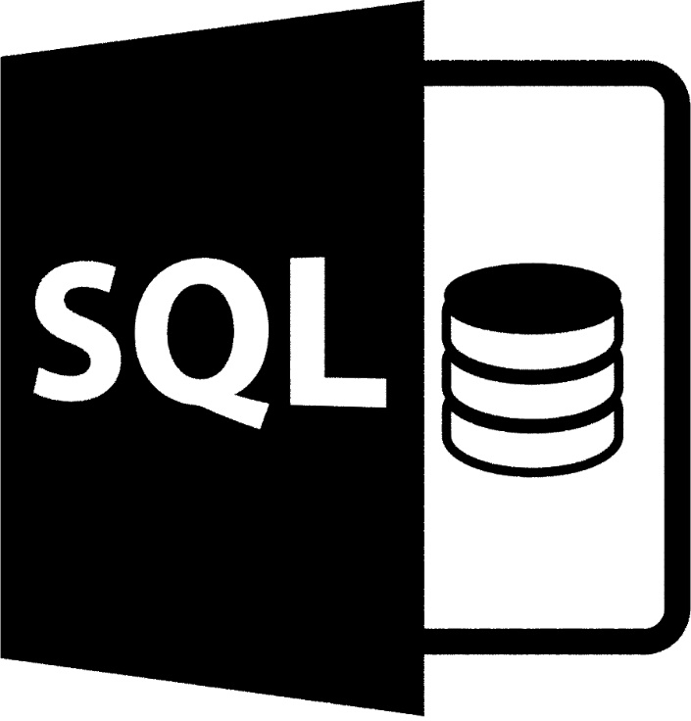

FIGURE .– SQL (Structured Query Language)

**4. Environnement de travail**

**4.1 Environnement matériel**

Pour le développement de l’application, les matériels utilisés sont listés ci-dessous. Afin d’avoir un environnement de travail optimisé, chaque développeur travaillera sur sa propre machine.

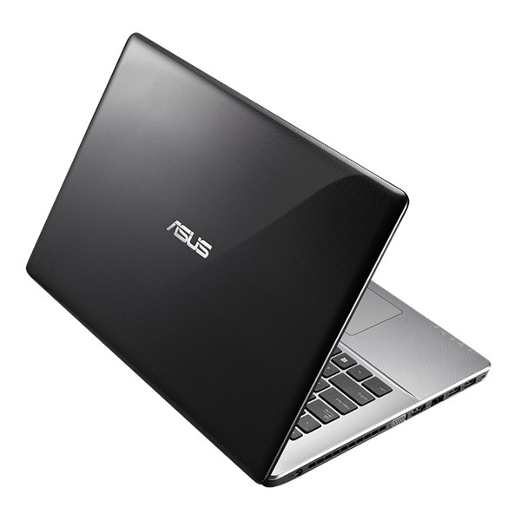

FIGURE . – Asus 455LF

Caractéristiques :

**Processeur :** Intel® Core™ i5 5200U 2.20 GHz

**Mémoire :** 4.00 Go de RAM

**Disque dur :** 500 Go

**Système d’exploitation :** Windows 10 Education

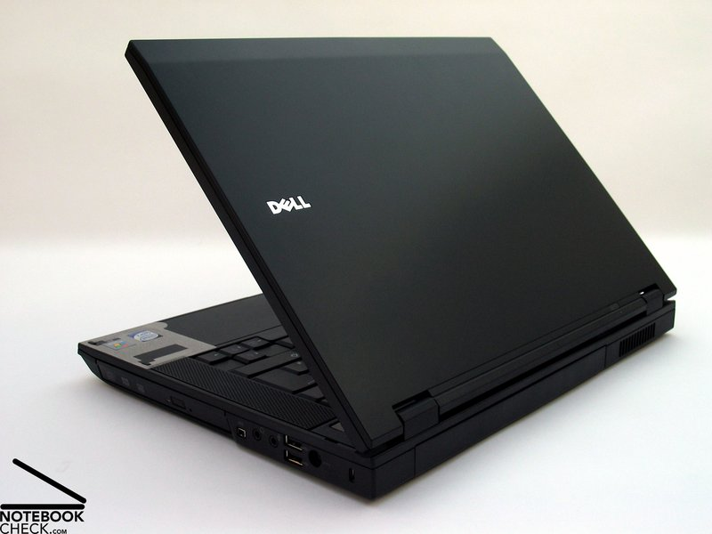

FIGURE . – Dell E5500

Caractéristiques :

**Processeur :** Intel Core 2 Duo T7250 / 2.0 GHz

**Mémoire :** 2.00 Go de RAM

**Disque dur :** 150 Go

**Système d’exploitation :** Windows 8.1 Professionnel

Les deux machines énumérées précédemment contiennent chacune l’environnement nécessaire, pour l’accomplissement les différentes taches à la réalisation du développement de l’application.

**6. Angular (Typescript)**

Angular est un Framework JavaScript qui permet de réaliser des applications Web cross-plateforme : web, mobile et desktop. Il est possible de développer sur Angular, soit en JavaScript natif, soit en Dart (langage développé par Google) ou principalement en Typescript (langage développé par Microsoft qui apporte notamment un typage fort permettant de faciliter le développement d’application web, les tests ainsi que les débogages).

**6.1 Vue d’ensemble de l’architecture d’Angular**

Etant une plate-forme et une structure permettant de créer des applications clientes en HTML et en Typescript. Angular est principalement écrit en TypeScript. Il implémente les fonctionnalités principales et facultatives en tant qu'ensemble de bibliothèques TypeScript importable dans les applications.

Les modules de base d'une application Angular sont :

* **Les NgModules**: fournissant un contexte de transcompilation pour les composants. Une application Angular est dénie par un ensemble de NgModules, et ces NgModules collectent le code associé dans des ensembles fonctionnels. Une application Angular a toujours au moins un module racine qui active l'amorçage et généralement beaucoup plus de modules de fonctionnalités.
* **Les vues** : qui sont des ensembles d'éléments d'écran parmi lesquels Angular peut choisir et modifier en fonction de la logique et des données de votre programme.
* **Les services** : fournissent des fonctionnalités spécifiques pas forcement directement liées aux vues. Les services peuvent être injectés dans des composants comme les dépendances, ce qui rend votre code modulaire, réutilisable et efficace.

Les composants et les services sont simplement des classes, les décorateurs marquant leur type et fournissant des métadonnées indiquant à Angular comment les utiliser.

* Les métadonnées d'une classe de composant l'associent à un modèle qui définit une vue. Un modèle combine du code HTML ordinaire avec des directives Angular et des balises de liaison qui permettent à Angular de modifier le code HTML avant de le restituer pour l'affichage.
* Les métadonnées d'une classe de service fournissent les informations dont Angular a besoin pour les rendre disponibles aux composants via l’injection de dépendance (Dependency Injection).

Les composants d'une application définissent généralement de nombreuses vues, organisées hiérarchiquement. Angular fournit le **Routerservice** qui aide à définir les chemins de navigation entre les vues. Le routeur offre des fonctionnalités de navigation sophistiquées dans le navigateur.

**Illustration du vue d’ensemble de l’architecture d’Angular**

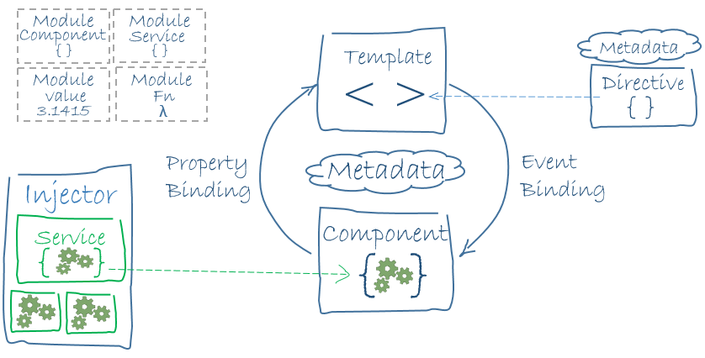

FIGURE . – Architecture Angular

**6.2 Les avantages et fonctionnalités d’Angular**

L’utilisation d’un Framework comme Angular est très utile pour s’inspirer et avoir de bons fondements au début d’un projet, cela permet de ne pas réécrire ou recréer des outils communs a la plupart des modules du projet.

Le choix d’un Framework est assez difficile, il y a tellement de multitude de catégories, rien que pour le langage PHP, il y a CodeIgniter, Symphony et Laravel, et pour le langage JavaScript il y a React Js, Vue Js, Ember Js ou encore Meteor Js.

Les avantages et fonctionnalités suivants sont les raisons pour laquelle Angular est le Framework idéal pour le projet :

* Un Framework open source écrit en Typescript ;
* Apport d’un cadre de travail qui structure les développements ;
* [réalisation des interfaces](https://www.bocasay.com/front-end-developpement-informatique-offshore/) de type **monopage** ou “**single page application**” qui fonctionnent **sans rechargement de la page web**;
* Intérêt de rendre **l’expérience utilisateur** sur les **applications web et mobiles** beaucoup plus agréables ;
* Une navigation fluidifiée grâce notamment à la **synchronisation bidirectionnelle (Double data binding)** spécifique à ce Framework ;
* **Rapidité d’exécution conséquente** : les allers-retours entre le serveur et le navigateur sont considérablement réduits. Tous les calculs se font sur la **partie client**. Par conséquent, quand l’utilisateur final utilise l’application il a un sentiment de réelle efficacité dans **l’exécution des requêtes** et dans le temps ;
* Les réponses arrivent très rapidement. Sachant qu’aujourd’hui un utilisateur estime qu’une seconde est le temps d’attente admissible pour qu’une action s’exécute sur son site ;
* **Responsivité** des applications développées avec Angular qui s’adapte à tous les écrans : **desktop**, **mobile** et **tablette**;
* **Des compétences provenant de Google** : les développeurs qui maintiennent le code source d’Angular sont formés par Google, ce qui assure un certain niveau de qualité, de performance et de sécurité.
* **Une forte maintenabilité** : le Framework facilite la maintenance des applications web ou mobile. Il est plus facile avec cette technologie de se projeter dans des évolutions et dans le temps.

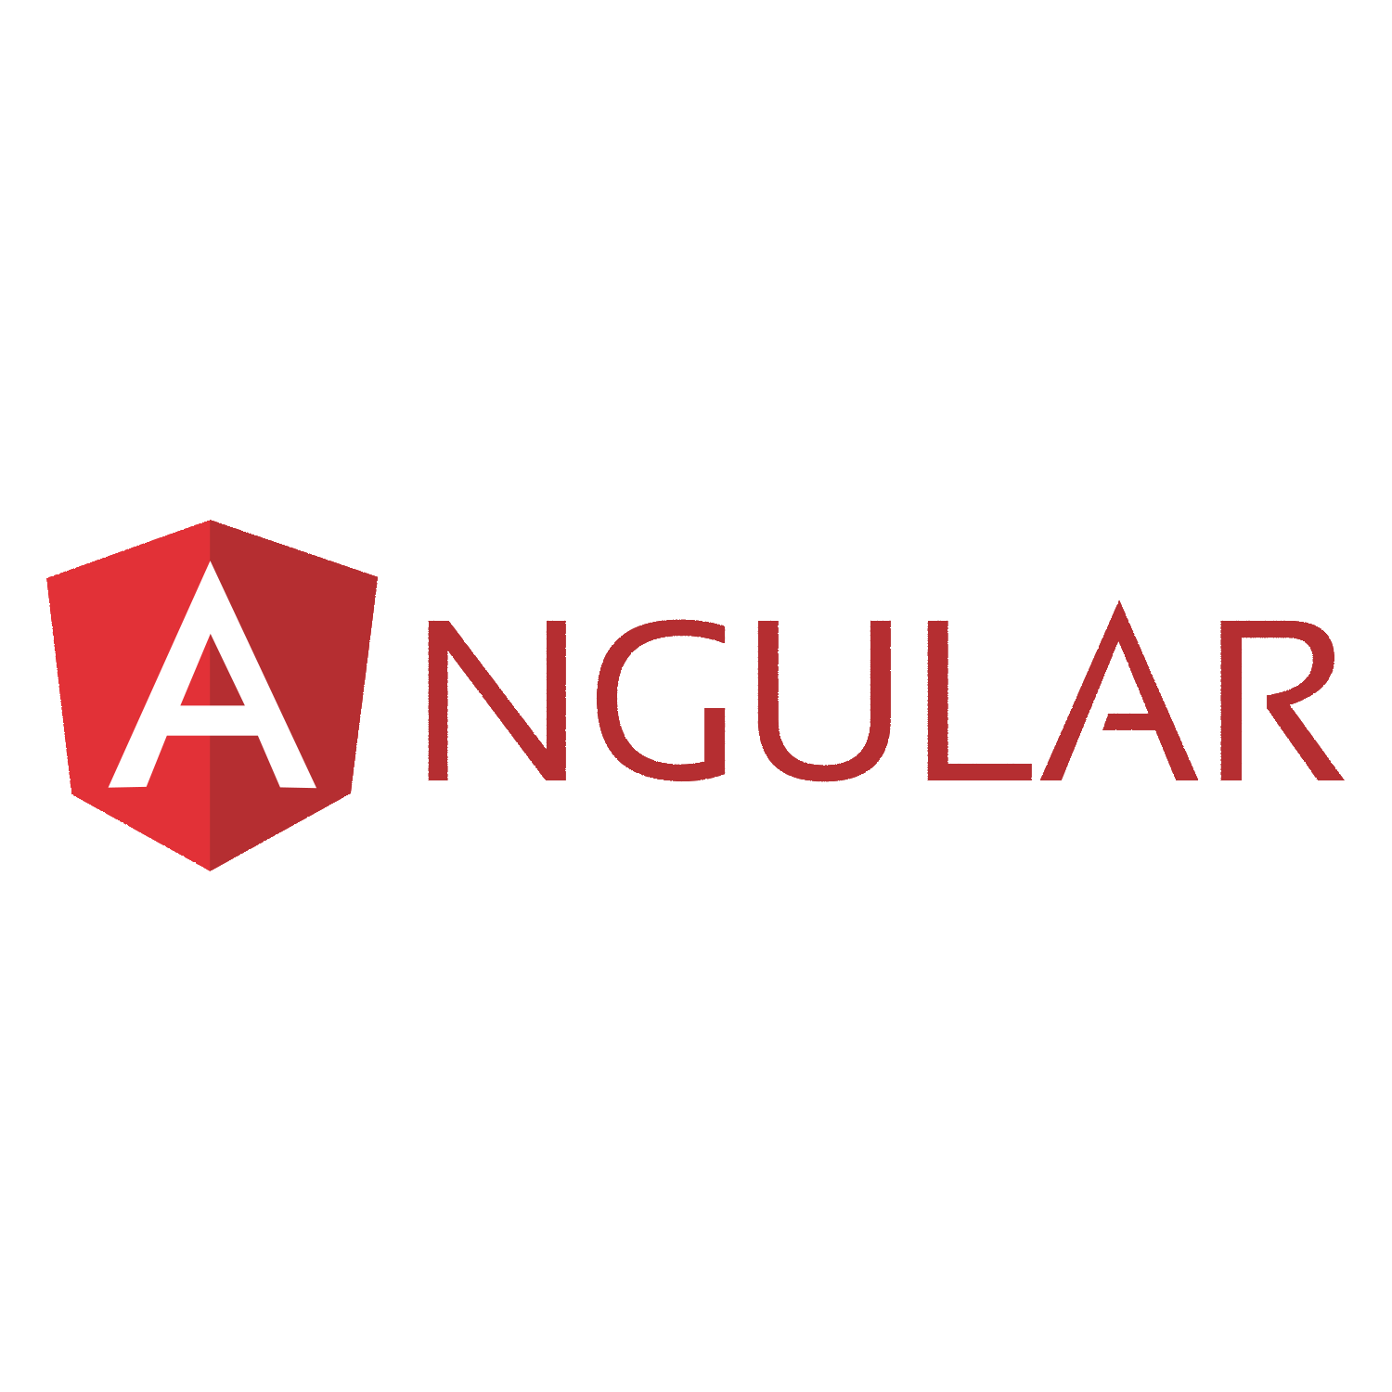

FIGURE . – Logo D’Angular